Консультация для родителей на тему:

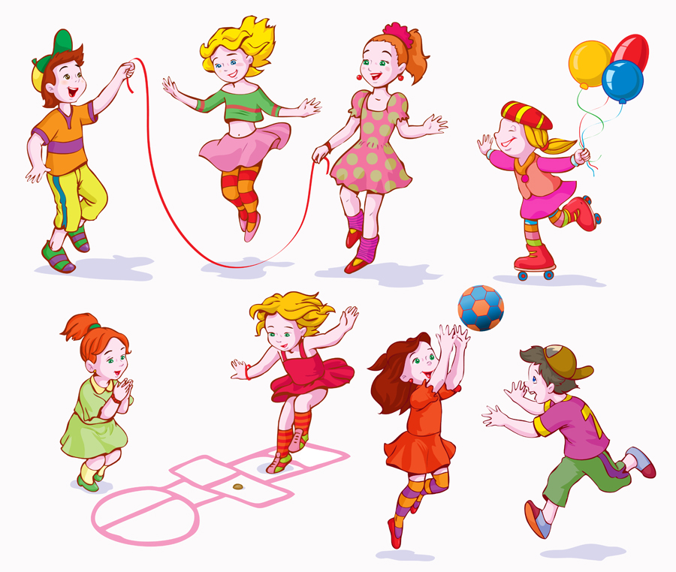

«Подвижная игра как средство всестороннего развития
личности ребенка»
Материал подготовила воспитатель Пластун Л.В.
Подвижная игра — незаменимое средство пополнения ребенком знаний и представлений об окружающем мире, развития мышления, смекалки, ловкости, сноровки, ценных морально-волевых качеств. Глубокий смысл подвижных игр - в их полноценной роли в физической и духовной жизни, существующей в истории и культуре каждого народа. Подвижную игру можно назвать важнейшим воспитательным институтом, способствующим как развитию физических и умственных способностей, так и освоению нравственных норм, правил поведения, этических ценностей общества. Подвижные игры являются одним из условий развития культуры ребенка. В них он осмысливает и познает окружающий мир, в них развивается его интеллект, фантазия, воображение, формируются социальные качества. Являясь важным средством физического воспитания, подвижная игра одновременно оказывает оздоровительное воздействие на организм ребенка. Это в свою очередь оказывает благотворное влияние на психическую деятельность. Велика роль подвижной игры в умственном воспитании ребенка: дети учатся действовать в соответствии с правилами, овладевать пространственной терминологией, осознанно действовать в изменившейся игровой ситуации и познавать окружающий мир. В процессе игры активизируются память, представления, развиваются мышление, воображение, увеличивается словарный запас, обогащается речь детей. Большое значение имеют подвижные игры и для нравственного воспитания. Дети учатся действовать в коллективе, подчиняться общим требованиям. Правила игры дети воспринимают как закон, и сознательное выполнение их формирует волю, развивает самообладание, выдержку, умение контролировать свои поступки, свое поведение. В игре формируется честность, дисциплинированность, справедливость. Умелое, вдумчивое руководство игрой со стороны педагога способствует воспитанию активной творческой личности. В подвижных играх совершенствуется эстетическое восприятие мира. Дети познают красоту движений, их образность, у них развивается чувство ритма. Они овладевают поэтической образной речью. Подвижная игра готовит ребенка к труду: дети изготавливают игровые атрибуты, располагают и убирают их в определенной последовательности, совершенствуют свои двигательные навыки, необходимые для будущей трудовой деятельности. Источником подвижных игр с правилами являются народные игры, для которых характерны яркость замысла, содержательность, простота и занимательность. Подвижные игры делят на элементарные и сложные. Элементарные в свою очередь делят на сюжетные и бессюжетные, игры-забавы, аттракционы. Сюжетные игры имеют готовый сюжет и твердо зафиксированные правила. Сюжет отражает явления окружающей жизни, игровые действия связаны с развитием сюжета и с ролью, которую выполняет ребенок. Правила обусловливают начало и прекращение движения, определяют поведение и взаимоотношения играющих, уточняют ход игры. Подчинение правилам обязательно для всех. Сюжетные подвижные игры преимущественно коллективные. Игры этого вида используются во всех возрастных группах. Бессюжетные подвижные игры не имеют сюжета, образов, но сходны с сюжетным наличием правил, ролей, взаимообусловленностью игровых действий всех участников. Эти игры связаны с выполнением конкретного двигательного задания и требуют от детей большой самостоятельности, быстроты, ловкости, ориентировки в пространстве. К сложным играм относятся спортивные игры (городки, бадминтон, настольный теннис, баскетбол, волейбол, футбол, хоккей). В дошкольном возрасте используются элементы этих игр, и дети играют по упрощенным правилам. Подвижные игры различаются и по их двигательному содержанию: игры с бегом, прыжками, метанием и др. По степени физической нагрузки, которую получает каждый играющий, различают игры большой, средней и малой подвижности. Истоки подвижных игр уходят корнями в глубокую древность. История появления игр позволяет понять их воспитательное значение. Игра была спутником человека с незапамятных времен. В ней культуры разных народов демонстрируют сходство и огромное многообразие. Многие из игр представляли собою большую оригинальность, смотря по свойствам и образу жизни народа. Действиями игры и словами песни люди пытались обеспечить себе будущий успех в предстоящих работах. Игровая деятельность возникает уже в пред дошкольном возрасте. Для того чтобы игра малышей была полноценной, необходимо создавать для них педагогически целесообразную внешнюю обстановку, правильно подбирать игрушки. Дети второго года жизни очень подвижны. Для удовлетворения их потребности в движении необходимо иметь горку, скамейки, ящики и другие пособия. Детям должно быть предоставлено достаточно места, чтобы бегать, подниматься на ступеньки, сползать по скату горки и т.д., играть в прятки, догонялки. В играх детей старше полутора лет можно заметить признаки подражания взрослым. Учитывая это, воспитатель вовлекает детей в игры с помощью игрушки, старается разбудить в них интерес эмоциональным образным объяснением. В младших группах наиболее часто используются сюжетные игры и простейшие несюжетные игры типа «ловишек», а также игры-забавы. Малышей привлекает в игре главным образом процесс действия: им интересно бежать, догонять, бросать и т.д. Важно научить ребенка действовать точно по сигналу, подчиняться простым правилам игры. Успех проведения игры в младшей группе зависит от воспитателя. Он должен заинтересовать детей, дать образцы движений. Ведущие роли в игре педагог выполняет сам или поручает наиболее активному ребенку, иногда готовит к этому кого-то из старших групп. При проведении сюжетных игр рекомендуется пользоваться методикой, которая обращена к воображению ребенка. С этой целью используют образные возможности сюжетного рассказа. Проводя игру, необходимо постоянно напоминать детям об игровом образе. Значительно оживляют игру различные атрибуты: головные уборы с изображением птичек, руль автомобиля. Для младшей группы рекомендуются игры с текстом. Такие игры воспитывают у детей чувство ритма. Дети, слушая воспитателя, стараются подражать его движениям. Педагог отмечает успехи детей в игре, воспитывает доброжелательность, формирует честность, справедливость, обращает внимание на качество движений, следит за тем, что бы они были легкими, красивыми, уверенными. Дети должны учиться ориентироваться в пространстве, проявлять выдержку, смелость, находчивость, творчески решать двигательные задачи. В играх необходимо ставить перед детьми задачи для самостоятельного решения. При умелом руководстве воспитателя подвижной игрой успешно формируется творческая активность детей: они придумывают варианты игры, новые сюжеты, более сложные игровые задания. Таким образом, подвижная игра — незаменимое средство пополнения ребенком знаний и представлений об окружающем мире, развития мышления, смекалки, ловкости, сноровки, ценных морально-волевых качеств. У детей всех возрастов огромная потребность в игре, и очень важно использовать подвижную игру не только для совершенствования двигательных навыков, но и для воспитания всех сторон личности ребенка. Продуманная методика проведения подвижных игр способствует раскрытию индивидуальных способностей ребенка, помогает воспитать его здоровым, бодрым, жизнерадостным, активным, умеющим самостоятельно и творчески решать самые разнообразные задачи. Подвижную игру можно назвать важнейшим воспитательным институтом, способствующим развитию физических, умственных способностей, освоению нравственных норм, правил поведения, этических ценностей общества, совершенствуется эстетическое восприятие мира и готовят ребенка к труду.

